PROPOSAL PROYEK KECIL
PEMROGRAMAN BERORIENTASI OBJEK

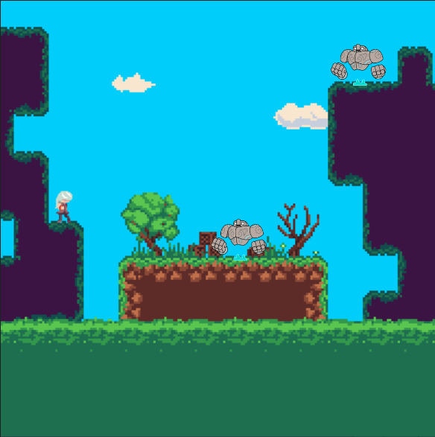

BattleMage in Tamriel
By:
pirated games enjoyer🏴‍☠️ Team
Sultan Hamdi Jailani Daulay 5054241013
Fa’iz Akbar Hisbullah

DEPARTEMEN TEKNIK INFORMATIKA
FAKULTAS TEKNOLOGI INFORMASI DAN KOMUNIKASI
INSTITUT TEKNOLOGI SEPULUH NOPEMBER
2025
- Latar Belakang Permainan

BattleMage in Tamriel adalah sebuah proyek yang dikembangkan untuk memenuhi tugas mata kuliah Pemograman Berorientasi Objek. Latar belakang pembuatan game ini didasari oleh beberapa poin:

- Popularitas Genre Roguelite: Genre roguelite (seperti Hades atau Dead Cells) sedang diminati karena menawarkan tantangan tinggi dengan replayability yang nyaris tak terbatas. Setiap permainan terasa unik dan segar.
- Tantangan Teknis: Menggabungkan mekanika platformer 2D yang presisi dengan elemen RPG (peningkatan level, item) dan roguelite (generasi level prosedural, permadeath) merupakan tantangan implementasi PBO yang menarik.
- Kesenjangan di Pasar: Meksipun banyak game roguelite, masih ada ruang untuk eksplorasi, terutama yang menggabungkan nuansa RPG klasik dengan gameplay platformer yang cepat. Game ini bertujuan mengisi celah tersebut dengan pengalaman yang folus pada eksplorasi dan kustomisasi karakter.

- Deskripsi Permainan

Permainan ini adalah platformer roguelite 2D dimana pemain berperan sebagai Battlemage yang harus menjelajahi Tamriel.

Tujuan utama permainan ini adalah user experience yang menjelajahi level-level yang dibuat, mengalahkan berbagai jenis musuh untuk mendapatkan item, exp, dan membuka area baru, dan merasakan gameplay platformer yang semoga responsif.

- Manfaat Permainan

Permainan ini dikembangkan dengan beberapa manfaat yang dituju, yaitu:

- Hiburan: menyediakan alternatif hiburan berupa permainan indie yang menantang. Genre roguelite yang memiliki replayability tinggi akan memberikan pengalaman yang memuaskan bagi pemain.

- Inspirasi: Dapat menjadi inspirasi dan studi kasus bagi mahasiswa lain yang tertarik pada pengembangan game, khususnya dalam mengimplementasikan algoritma procedural generation dan fisika platformer sederhana.

- Fitur-fitur Permainan

Permainan ini memiliki beberapa fitur inti yang menggabungkan elemen platformer, RPG, dan roguelite.

- Platformer 2D:
  - Pemain dapat bergerak, melompat, dan mungkin dash.
  - Implementasi fisika sederhana seperti gravitasi dan deteksi coallision yang terjadi

- Generasi Level Prosedural:
  - Setiap level atau dungeon akan dibuat secara acak (prosedural) setiap kali pemain memulai permainan baru untuk memastikan replayability game sesuai harapan.

- Combat system dan RPG:
  - Pemain bisa menyerang musuh dengan senjata, musuh memiliki HP dan pola serangan sederhana, Pemain bisa menemukan item atau power-up selama permainan yang meningkatkan kemampuan untuk sesi tersebut.

- Permadeath & Meta-Progresi (Roguelite):
  - Jika pemain mati, akan kembali ketitik awal tanpa adanya checkpoints. Namun, pemain dapat menggunakan resource yang dikumpulkan untuk membeli upgrade permanen.

Desain Awal / Mockup

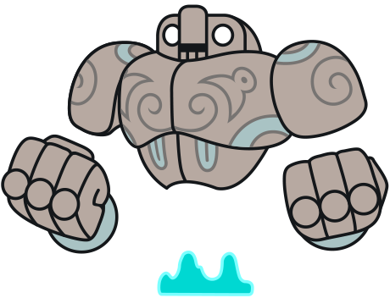

- Fitur Kecerdasan Artifisial (Opsional)

<Jelaskan fitur kecerdasan artifisial sederhana yang Anda rencanakan di permainan yang akan dibuat.>

- Cakupan Permainan

Untuk memastikan proyek ini dapat diselesaikan dengan baik, kami membagi cakupan fitur menjadi dua target utama: target minimal untuk penyelesaian mata kuliah PBO dalam 1 semester dan target ideal untuk kompetisi.

Target 1 Semester (Minimum Viable Product - MVP):

- Game loop yang fungsional (Menu Utama -> Permainan -> Layar Game Over -> Kembali ke Menu).
- Mekanika inti platformer (berjalan, melompat, gravitasi, deteksi tumbukan).
- Satu karakter pemain (Kerangka) dengan satu jenis serangan dasar.
- Satu level statis (dibuat manual) untuk pengujian fisika dan kombat.
- Satu jenis musuh dengan AI patroli sederhana (bolak-balik).
- Implementasi fitur permadeath (permainan mengulang dari awal saat mati).
- Sistem dasar RPG: Bar HP (Nyawa) untuk pemain dan musuh.

Target Lomba (Versi Penuh / Stretch Goals):

- Implementasi generasi level prosedural sehingga level selalu acak setiap kali dimainkan.
- Penambahan sistem meta-progresi (misal: upgrade permanen yang bisa dibeli di hub setelah mati).
- Penambahan 2-3 jenis musuh baru dengan pola serangan berbeda (misal: musuh yang menembak).
- Satu pertarungan Bos (Boss Battle) di akhir level.
- Penambahan variasi item power-up yang bisa ditemukan di dalam level.
- Integrasi aset audio (musik latar dan efek suara).
- Peningkatan visual dan polesan UI (User Interface).

- Desain Kelas (Class Diagram)

Sebagai proyek Pemrograman Berorientasi Objek, game ini akan dirancang dengan struktur kelas yang modular. Berikut adalah identifikasi awal kelas-kelas utama yang akan dibuat:

- Game: Kelas utama yang berfungsi sebagai manager. Mengelola game loop utama, mengatur status permainan (misal: MENU, PLAYING, GAME_OVER), dan menginisialisasi semua objek lain.

- Level: Bertanggung jawab untuk memuat dan merender map permainan. Menyimpan data semua Tile dan entitas di level tersebut.

- LevelGenerator: Kelas yang logikanya khusus untuk membuat level secara prosedural (fitur target lomba).

- Entity (Kelas Abstrak/Superclass): Kelas dasar untuk semua objek yang "hidup" di dalam game. Memiliki atribut dasar seperti posisi (x, y), ukuran, dan sprite.

- Player (Turunan dari Entity): Mengelola logika spesifik pemain, seperti menerima input (keyboard), fisika pergerakan (lompat, gravitasi), status (HP), dan aksi (menyerang).

- Enemy (Turunan dari Entity): Kelas dasar untuk musuh. Mengelola logika AI (misalnya fungsi patrol()), status HP, dan pola serangan.

- Sub-class potensial: SkeletonEnemy, BatEnemy.

- Tile: Objek sederhana yang merepresentasikan satu kotak di grid level (misal: tanah, dinding). Digunakan untuk deteksi tumbukan.

- Camera: Mengatur sudut pandang kamera agar selalu mengikuti pemain di level yang besar.

- UI / HUD: Kelas yang bertanggung jawab untuk menggambar elemen User Interface ke layar, seperti bar HP, skor, atau menu.

- Pembagian Kerja Tim

Tim kami terdiri dari:
- Sultan Hamdi Jailani Daulay (5054241013)
- Fa’iz Akbar Hisbullah (5054241005)

Berikut adalah pembagian kerja dan tanggung jawab yang direncanakan:
- Sultan Hamdi Jailani Daulay - Project Lead & Gameplay Programmer
    - Tanggung Jawab:
      - Memastikan visi dan arahan proyek tetap terjaga sesuai rencana.
      - Merancang dan memprogram mekanika inti pemain (pergerakan, lompatan, fisika platformer).
      - Mengimplementasikan sistem deteksi tumbukan (collision detection).
      - Mengintegrasikan aset grafis dan audio ke dalam engine game.

- Fa’iz Akbar Hisbullah - Systems & AI Programmer
    - Tanggung Jawab:
      - Merancang dan memprogram sistem pendukung game.
      - Mengimplementasikan algoritma generasi level prosedural (PCG).
      - Mengembangkan AI untuk berbagai jenis musuh.
      - Membuat sistem RPG (status, item, meta-progression) dan UI/HUD.

- Kompetisi yang akan Diikuti

<Berikan nama kompetisi, tanggal kompetisi, penyelenggara kompetisi yang akan diikuti. Jelaskan pula tema dari kompetisi, batasan-batasan teknologi yang harus digunakan, dan kesesuaian aplikasi anda dengan kompetisi yang anda pilih.>
<Satu aplikasi boleh mengikuti lebih dari satu kompetisi>

